아래의 바코드를 리딩하십시오.
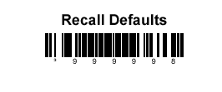
스케너가 정상적으로 동작하는지 확인하세요.
스케너가 아직 비상적으로 동작을 한다면 아래의 과정을 실행하십시오.
사용하시는 스케너가 키보드(K/W)방식이면 아래의 바코드를 리딩하십시오.
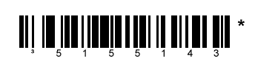
사용하시는 스케너가 RS232방식이면 아래의 바코드를 순서대로 리딩하십시오.
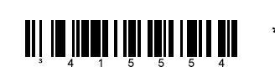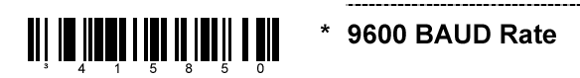

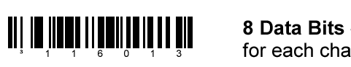
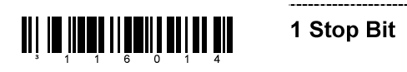
위의 바코드는 캡쳐해서 올리는 것이므로 리딩이 잘 안돼면 바코드 사이즈(좌우)를 조정하여 사용하십시오.

